[**Крым, Ангарская стена. Маршрут «Через комнату» 3А**](https://alpinist.biz/archives/6012)

**Ангарская стена. Маршрут «Через комнату» 3А (F6в-6с)**.

Маршрут проходит через внутренний угол правее [«Двойки»](http://alpinist.biz/?p=6005) и постепенно переходит под нависающий карниз. Этот участок стены первым уходит в тень после обеда. Стоит отметить логичность пробивки: на сложных участках шлямбура идут чаще, на простых — реже.

[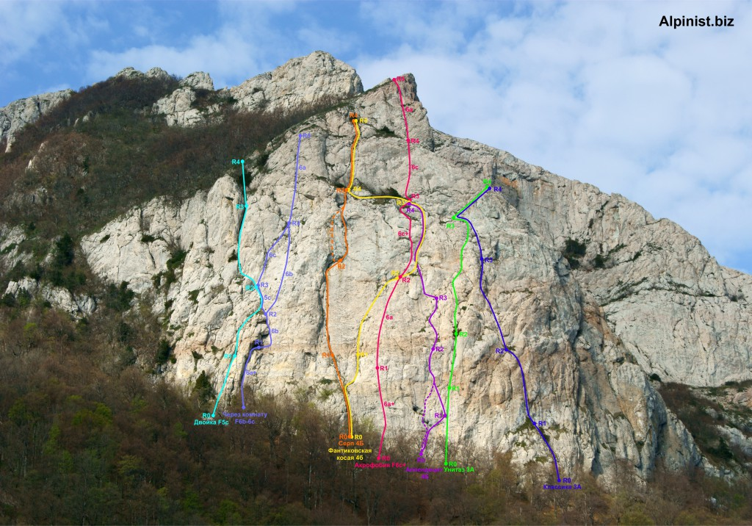](http://alpinist.biz/wp-content/uploads/2015/06/ang02.jpg)

Ангарская стена. Маршрут «Через комнату» 3А (линия на фото — вторая слева)

**Техническое описание маршрута:**

**R0-R1:** 40 м, 6а+ Станция под карнизом в «комнате».  
**R1-R3:** 40 м, 6b Траверс после станции на 5 м правее, затем вверх. Станция F3 общая с маршрутом [«Двойка»](http://alpinist.biz/?p=6005).  
**R3-R4:** 35 м, 6с Левый вариант. Сложный участок около 7 м сразу после станции.  
**R2-R4:** 25 м, 6b Правый вариант. Лазание на трении по положительной гладкой плите.  
**R4-R5:** 40 м, 6а От станции F4 идти вверх! Первый шлямбур легко не увидеть. Можно уйти налево на конец Двойки и закончить маршрут.

Снаряжение: набор оттяжек  
Время прохождения: 2-2,5 часа  
**Автор описания:** *Михаил Лапшин*

**Источник:** [alpinist.biz](http://alpinist.biz)